NOM : CORI
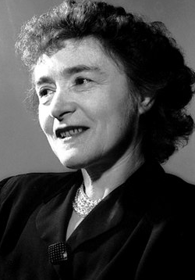
PRÉNOM : Gerty
Date de naissance : 1896-1957

Lieu de naissance : Prague
Pays/ ville où elle vit : Etats Unis
Période historique : XXe Siècle

Spécialité et/ou invention (découverte) :
Née dans une famille de confession juive, ainée de 3 filles, elle décide à 16 ans d’étudier la science pour devenir médecin. N’ayant pas le niveau nécessaire en latin, maths, physique et chimie, elle parvient à étudier l’équivalent de 8 ans de latin et 5 ans de maths et physique-chimie pour intégrer l’école de médecine de l’Université de Prague deux ans plus tard. Elle y rencontre son mari Carl Cori. Après l’université, pour fuir l’antisémitisme montant, ils immigrent aux Etats-Unis où ils travaillent côte à côte dans un laboratoire et collaborent à des articles scientifiques. Ensemble, ils découvrent comment le glucose est décomposé par des enzymes dans le corps pour libérer de l’énergie. Ce processus devient connu sous le nom de « cycle de Cori ».
Leurs recherches aidèrent des milliers d’enfants atteints de diabète et leurs valurent le fameux prix Nobel de physiologie ou de médecine.
Gerty et Carl Cori travaillèrent tous deux à leurs recherches jusqu’à la fin de leur vie. Quand on lui demandait quel était le secret de leur bonheur, Gerty répondait : « L’amour et le dévouement que l’on porte à son travail ».
Qu'est-ce qui rend son parcours exceptionnel ?
Elle est la troisième femme — et la première Américaine — à avoir reçu un prix Nobel de science après Marie Curie et Irène Joliot-Curie², et la première femme à recevoir le prix Nobel de physiologie ou médecine en 1947 honneur qu'elle partage avec son époux Carl Ferdinand Cori.

